徵求領用戶外天空成像儀平台等設備(財產編號如下表) 照片如下，已逾使用年限，其搭配資料擷取筆電已無法開機。因計畫終止停用，有需求單位請於111/5/14前，電洽機械系統專案林聰得(分機：3397)。
依國有公用財產管理第65點：「各機關財產毀損，致失原有效能不能修復，或經評估修復而不符經濟者，得依有關法令規定程序予以報廢」。

財產編號 | 名稱 | 購置日期 | 已使用年數 | 使用年限
3100708-0075-0000002 | 紅外線觀測器/戶外天空成像儀平台 | 103/08/21 | 7年8月 | 5年
3140101-0003-0001685 | 個人電腦/筆電(戶外天空成像儀) | 103/08/21 | 7年8月 | 4年

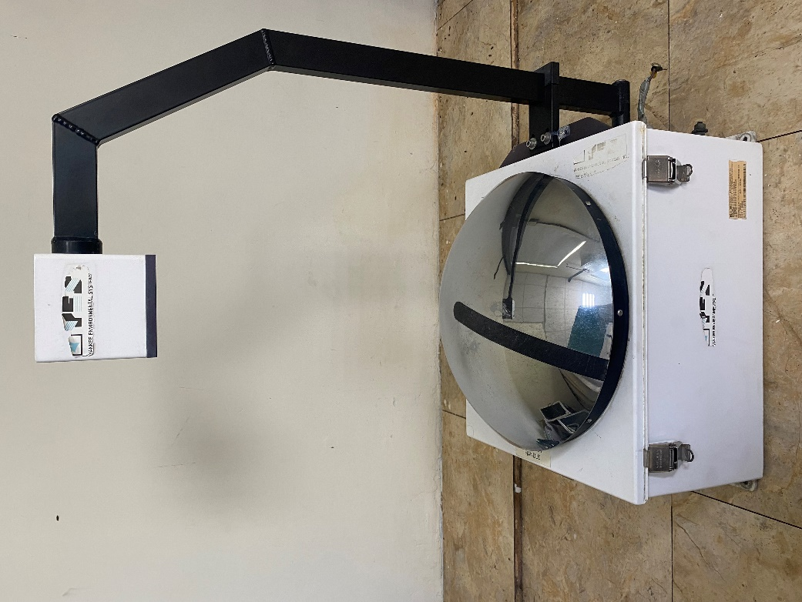
戶外天空成像儀平台

